Rohar post¹.

26, settembre, 2009. Il Compagno Templare.

Sul finire del mese di agosto ci fu chiesto di recarci di nuovo a Stromboli. L’occasione era, ancora una volta, come già l’anno precedente, la festa del fuoco.
Siamo sempre molto felici quando la Luce ci chiede di spostarci, cosa che tra l’altro fa molto spesso. Questa volta però, come può in effetti capitare, avremmo avuto un poco gradito imprevisto.
Avevamo prenotato dallo stesso affittacamere, lo stesso appartamentino dello scorso anno, visto che ci eravamo trovati bene, come gruppo.
Una volta arrivati però, tra l’altro stanchi morti, per la lunga salita che separa il porticciolo di Stromboli e il centro cittadino, l’affittacamere ci dice che aveva già affittato l’appartamento.
Con la faccia da stupidotto si giustifica asserendo che vi era stato un malinteso, che lui aveva segnato per il giorno prima, immemore del fatto che noi avevamo parlato con lui della data in tre distinte telefonate, in una delle quali avevamo fatto prendere l’appunto anche alla moglie.
La parte drammatica della vicenda, al di là della rabbia che la mancanza di rispetto ci aveva provocato, è stato l’osservare questo individuo, e come veniva fuori nelle sue qualità del momento.
Aveva dato via l’appartamento, che era la parte più decente del suo complesso di camere, solo perché quegli altri ospiti avevano assicurato un soggiorno più lungo.
Vederlo posseduto da quella sorta di avidità, che aveva fatto mettere sotto i piedi ogni forma di onore e di dignità, ci aveva lasciati molto perplessi. Da una parte eravamo arrabbiati, ma dall’altra ci angosciava avvertire il suo tormento nel non riuscire a venire fuori da questo tipo di suggestione tipica della tridimensionalità.
In realtà avevamo un appuntamento con lui. Un appuntamento preso vite fa, che doveva risolvere dei legami, di vario tipo. E questa vicenda ci ha permesso di lasciare andare, qualsiasi cosa fosse, con l’auspicio che anche lui potesse fare altrettanto.
Quello di ritrovarsi, soprattutto nei legami non proprio di cuore, o in qualche modo indefinibili, è sempre qualcosa di estremamente intrigante.
Solo che molti non hanno la necessaria conoscenza per trarne il giusto profitto.
Tra l’altro, in tanti tendono a darsi appuntamenti che veramente non hanno motivo di sussistere. Nell’emozionalità dell’attimo assumono impegni che valgono una vita, se va bene, o più vite, se va peggio, e fanno promesse di ogni genere, alle quali neanche credono, e che molte volte non sono capaci di mantenere.
Pur tuttavia, la bizzarria dell’universo li mette di fronte a quanto creato - e la parola ovviamente crea – facendoli trovare impelagati in relazioni, legami, incontri, rendez-vous, che probabilmente neanche gradiscono.
Molta gente spreca infatti molte parole, con la convinzione che quanto affermato non avrà mai un seguito, quando invece nell’universo, tutto ha una conseguenza, e sortisce un qualche effetto, in un tempo o nell’altro, in una dimensione o nell’altra.
Abbiamo avuto modo di vedere, in questi anni a NeelSole, come alcuni frequentatori, e anche più di semplici tali, conosciuti i nostri trascorsi a Findhorn, e presi dall’enorme emozionalità provocata dai favori che Findhorn aveva riscontrato, cominciassero a fantasticare su quella esperienza, in parallelo a questa di NeelSole, senza prendere in alcuna considerazione le enormi difficoltà che l’intero percorso, soprattutto nelle fasi iniziali, comporta.
Tracciare una strada, esplorare campi completamente nuovi, e sconosciuti, è sempre un’incognita. Chi vede solo il risultato, celebra l’eroe di turno, magari per trovarsi sul carro del vincitore per qualche attimo, ma senza chiedersi cosa si è dovuto sopportare, quanti bocconi amari si sono dovuti ingoiare, per creare e manifestare qualcosa di completamente nuovo, e a tratti osteggiato, per gelosie, invidie e follie varie, da molti, senza, tra l’altro, la conferma di un qualche frutto o riconoscimento.
Così, vedendo i risultati, si fa presto a dire, “voglio esserci”. Ma quando si scopre alla fine che non vi sono ricompense, almeno apparentemente, tutta la voglia, e le buone intenzioni vengono improvvisamente meno.
Nel frattempo però, ci è già scappato magari un qualche impegno.
In tanti arrivano spinti dall’eccitazione tipica del novizio, credendo di trovare chissà che cosa, per ritrovarsi invece di fronte ad una esperienza difficile, e senza neanche gli strumenti per decifrarne la straordinarietà.
Nella nostra intuizione, abbiamo visto tanti che avevano, in altre situazioni, richiesto e scongiurato più e più volte per poter prendere parte all’evento.
Ebbene proprio questi, si sono rivelati spesso quelli dalle reazioni più strane e sconcertanti.
Non che la cosa ci abbia creato problemi. Tuttavia, lo ribadiamo, perché fare promesse? Perché prendere impegni nei quali non si crede veramente, sulla scia di un’esaltazione momentanea, o di elementi non reali, perché amplificati da quell’emozionalità?
Si vuole dire che nella maggior parte dei casi, è sufficiente assumere solo quegli impegni che si è sicuri di poter mantenere, e fare appena appena quelle promesse, ammesso che questo sia necessario, perché c’è sempre la possibilità di fare le cose senza l’assillo di un impegno o di una promessa, o anche di una regola - alle quali si può prontamente tenere fede.
Nella nuova Terra, nessuno avrà bisogno di promesse o impegni, e non vi saranno regole, perché non necessarie tra esseri perfettamente consapevoli, di sé e degli altri.
Comunque, ritornando al viaggio a Stromboli, Francesco d’Assisi si è fatto ad un certo punto sentire per anticiparci l’incontro con un altro compagno.
È sempre Francesco a dare questo tipo di annunci sui compagni che dovremo incrociare, per l’interesse che riveste per il gruppo in senso stretto, oltre che per il compito che ci siamo dati.
L’occasione fu data da un successivo viaggio, nel corso del quale toccammo anche Pietrelcina.
Neel ebbe infatti una visione molto nitida di padre Pio, che era poi, come si è già avuto modo di dire altrove, Pietro Cattani, uno dei primi compagni di Francesco d’Assisi, e la chiara percezione che dovevamo per qualche motivo “lambire” il suo luogo di nascita.
E visto che dovevamo recarci all’Aquila, su invito dell’Arc. Raphael, pensammo di unire i due contatti.
A Pietrelcina abbiamo prenotato in un albergo che ci aveva attratti per la sua denominazione, “Il Castello dei Templari”.

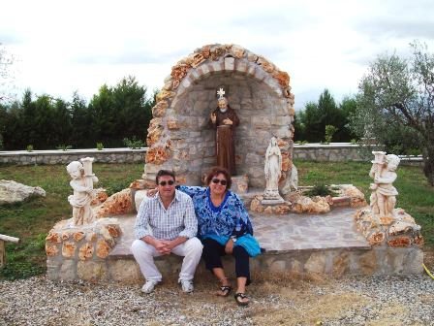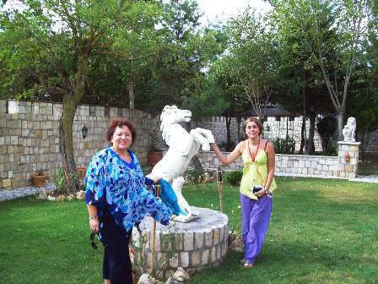
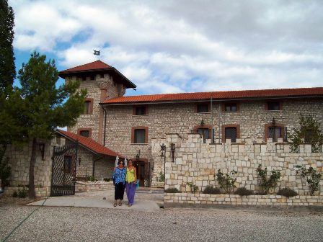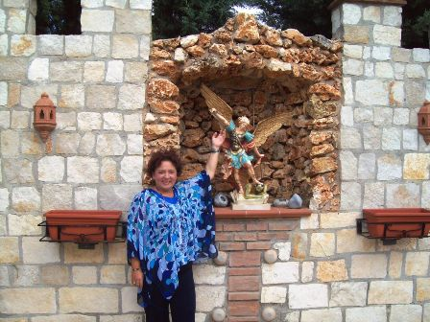

Un albergo che si dimostrò addirittura superiore alle aspettative, sia per come era fatto, per tutti i riferimenti e i contenuti che richiamavano l’onorevole ordine, che per la calorosa accoglienza del titolare.
Quest’ultimo si è rivelato infatti un essere realmente cortese e piacevole, oltre a dare l’impressione di persona veramente buona.
Ci parlò in maniera molto coinvolta del periodo trascorso da Padre Pio a Pietrelcina, e di come lui e altri avevano lottato per far mantenere Pietrelcina all’interno dei valori di un tempo, insieme alla conservazione delle sue passate fattezze.
Facemmo diverse foto per tutto l’albergo, essendo amanti dello stesso genere di cose, e lo salutammo augurandogli veramente tutte le fortune, consci di come sarebbe stato lui stesso la fortuna, nel contatto di cuore, di chiunque fosse passato da lì per un briciolo di tempo.
Ci parlò poi di lui, nel contatto avuto appena dopo, padre Pio. Ci chiese se l’avevamo riconosciuto, e ci svelò la loro vicinanza nel corso della sua avventura come Pio. “Una grande anima… Un essere a me molto vicino… mio padre…,”, ci dissè orgoglioso. E dopo averci dato un appuntamento per Capodanno, lì, ancora nei misteri dei templari di Pietrelcina, si accommiatò.
Ecco, questi tipi di contatto si differenziano da quelli descritti all’inizio di questo post, perché veri contatti di cuore.
E mentre tutto rimane comunque in perfetto ordine, perché minuziosamente predeterminato da noi stessi, questi contatti ti regalano tuttavia qualcosa in più, nella collocazione sistematica delle cose. Qualcosa che si aggiunge al già piacevole piacere di vivere.

Un Saluto di Cuore, nel gioco Infinito della Luce. Rohar

¹Rohar/NeelSole parte dalla consapevolezza che la ricerca, l’ascensione, il percorso autorealizzativo, è solo un viaggio dall’io “esteriore” (sé individuale / espressione / manifestazione) all’io interiore (Sé). Un viaggio che può essere compiuto solo da se stessi. Qualsiasi maestro, guru, non può sostituirsi a noi, e compiere il viaggio in vece nostra. E la credenza opposta, che lascerebbe tutto nelle mani di un guru, in un’ottica di pseudo-abbandono che non coinvolge in alcun modo l’ego, può anche generare confusione, o addirittura portare fuori strada.
Qualsiasi indicazione è offerta pertanto come semplice spunto, come esperienza, come ulteriore punto di osservazione, senza l’esigenza di scavalcare o sostituirsi a ciò che effettivamente detta il proprio cuore nel pieno silenzio della propria anima.
Per tale motivazione, questo ontributo deve essere visto come una semplice condivisione, nell’innocuo desiderio di passare in qualche modo il tempo che ci divide dal totale reintegro in noi stessi. Così dicasi della Squadra di Luce, che, nella condivisione di intenti e obiettivi, e nell’ambito di un delicato ed equilibrato dare-avere, rappresenta un modo per rendere il viaggio il più allegro, piacevole e comodo possibile.

